**E-LEARNING**

**METODOLOGI PENELITIAN**



Disusunoleh :

Adit Setiawan (16.11.0017)

Kelas : TI16A

**JURUSAN TEKNIK INFORMATIKA**

**SEKOLAH TINGGI MANAJEMEN INFORMATIKA DAN KOMPUTER**

**AMIKOM PURWOKERTO**

2019

**Analisis masalah dari kisah Yu Tinem**

**Pohon masalah**

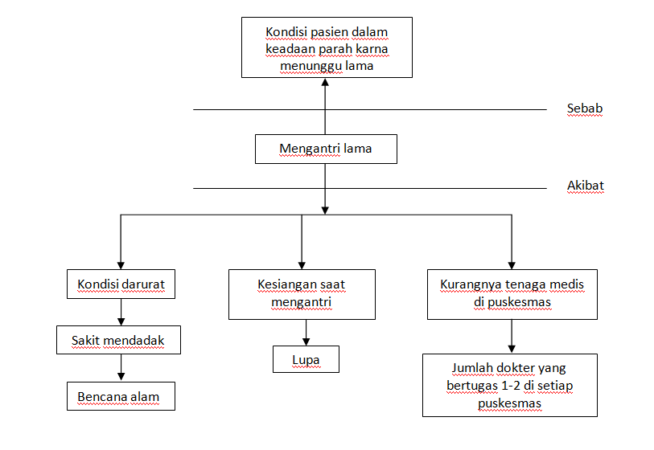

**Solusi dalam Bidang IT**

SPK( Sistem Pendukung Keputusan)

Sistem Pendukung Keputusan merupakan suatu system interaktif yang mendukung keputusan dalam proses pengambilan keputusan melalui alternatf - alternatif yang diperoleh dari hasil pengolahan data, informasi dan rancangan model.Tujuan sistem pendukung keputusan, berupa: Sistem harus dapat membantu manajer dalam membuat keputusan guna memecahkan masalah, dapat mendukung manajer bukan mencoba menggantikannya,dan dapat meningkatkan efektivitas pengambilan keput usan manajer .

* Solusi masalah tersebuat adalah

Puskesmas sebagai unit pelayanan kesehatan yang terinstitusionalisasi mempunyai kewenangan yang besar dalam menciptakan inovasi model pelayanan kesehatan didaerah. Untuk itu dibutuhkan komitmen dan kemauan untuk meningkatkan/meratakan kualitas dan kuantitas pelayanan kesehatan dengan melakukan revitalisassi system kesehatan dasar dengan memperluas jaringan yang efektif dan efisien dipuskesmas. Pembentukan standar pelayanan kesehatan minimum untuk kinerja system kesehatan yang komperehensif, serta memperbaiki system informasi pada semua tingkatan pemerintah. Dari banyak kasus yang terjadi di daerah, jelas bahwa puskesmas memiliki pencitraan yang rendah pada saat sekarang, terutama jika dilihat dari sasaran, puskesmas tidak memiliki fasilitas yang lengkap walaupun sudah mendapat dana dari dinas kesehatan.